Lampy dla dzieci
Każdy rodzic chce, aby dziecku mieszkało się przyjemnie w jego pokoju. Aby otaczały go piękne przedmioty w jego ulubionych kolorach, czy z ulubionymi postaciami z bajek. Lampy dla dzieci niejednokrotnie pozwalają na stworzenie cudownego klimatu w pokoiku malucha. Sprawdź nasz dzisiejszy wpis na ten temat. :)

Lampy dla dzieci to w dzisiejszych czasach nie tylko źródło światła, ale prawdziwa dekoracja, tworząca w pokoiku dziecka magiczny, bajkowy klimat. Warto wybrać coś takiego, aby dziecko - które często na początku np. boi się ciemności - miało u siebie przyjazną lampkę, którą polubi, i która będzie dawać mu upragnione światło.
Lampy dla dzieci - jakie powinny być?
Właśnie dlatego, że nasze pociechy często boją się za młodu ciemności, dobrze jest wybierać lampy dla dzieci, które mają możliwość regulacji stopnia światła. Aby np. na noc, trochę ją ściemnić, ale nie zostawiać go w całkowitych ciemnościach. Klosz w ulubionych przyjaciół z bajek też na pewno pomoże małemu zasnąć i sprawi, że będzie miał piękne, spokojne sny. Dzieci bardzo szybko łapią swoich ulubieńców oglądając bajki, czy czytając pierwsze książeczki. I później bardzo cenią sobie prezenty z ich bohaterami. Dlatego dla miłośnika Aut, lampka obok łóżka z ulubionym McQueenem na pewno będzie ulubionym dodatkiem w pokoju.

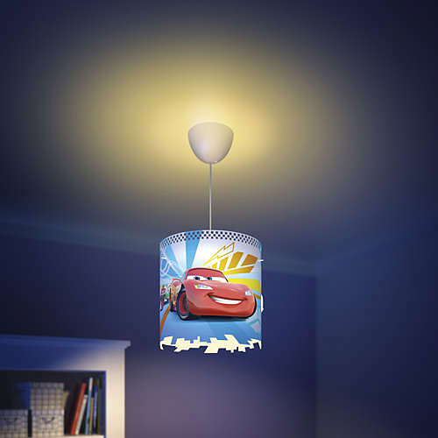
Gdzie kupić?
Lampy dla dzieci w bardzo wielu różnych wzorach znajdziecie w Elektra Lampy. Dodatkowo, mamy szeroki wybór rodzajów takiego oświetlenia - znajdziecie tu bowiem lampki z kloszami na biurko, ale też lampy sufitowe do pokoju dziecka i inne rozwiązania. Na pewno każdy Maluch wybierze u nas coś, co będzie dla niego przyjazne i piękne.
Zapraszamy do zapoznania się z całą ofertą naszego sklepu. Lampy dla dzieci to tylko nieliczna kategoria u nas, choć niebywale ważna dla każdego Rodzica. ;)

